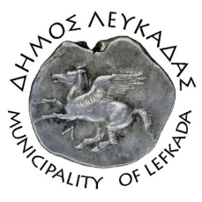

ΕΛΛΗΝΙΚΗ ΔΗΜΟΚΡΑΤΙΑ
ΔΗΜΟΣ ΛΕΥΚΑΔΑΣ
Λευκάδα, 18/7/2023

Ανακοίνωση
Εξαιτίας των υπερβολικά υψηλών θερμοκρασιών, για όσο διαρκέσει το φαινόμενο, αλλά και σύμφωνα με τις οδηγίες της πολιτικής προστασίας, δεν μπορούν να πραγματοποιηθούν απογευματινά δρομολόγια αποκομιδής απορριμμάτων και ανακυκλώσιμων υλικών.
Για το λόγο αυτό, παρακαλούμε θερμά τους δημότες και τους επαγγελματίες να μην εξάγουν απορρίμματα και ανακυκλώσιμα τις μεσημβρινές και απογευματινές ώρες, και κυρίως να μην τα αφήνετε έξω από τους κάδους, για λόγους υγειονομικούς, για την αποφυγή δυσοσμίας, αλλά και την αντιαισθητική εικόνα που δημιουργείται.
Ευχαριστούμε πολύ για την κατανόηση σας.

ΑΠΟ ΤΟΝ ΔΗΜΟ ΛΕΥΚΑΔΑΣ

